ASSUNTO :. INDICO PARA QUE O DEPARTAMENTO COMPETENTE, REALIZE SEJA REALIZADO NIVELAMENTO DE TAMPA DE BUEIRO LOCALIZADA NA ESTRADA DE SERVIDÃO AO LADO DA PEDREIRA DE GRAVA.

DESPACHO:.

SALA DAS SESSÕES ____/____/_____

PRESIDENTE DA MESA

INDICAÇÃO Nº , DE 2017

SENHOR PRESIDENTE,
SENHORES VEREADORES,

INDICO ao Exmo Senhor Prefeito Municipal para que o departamento competente, que realize seja realizado nivelamento de tampa de bueiro localizada na Estrada de Servidão ao lado da Pedreira De Grava.
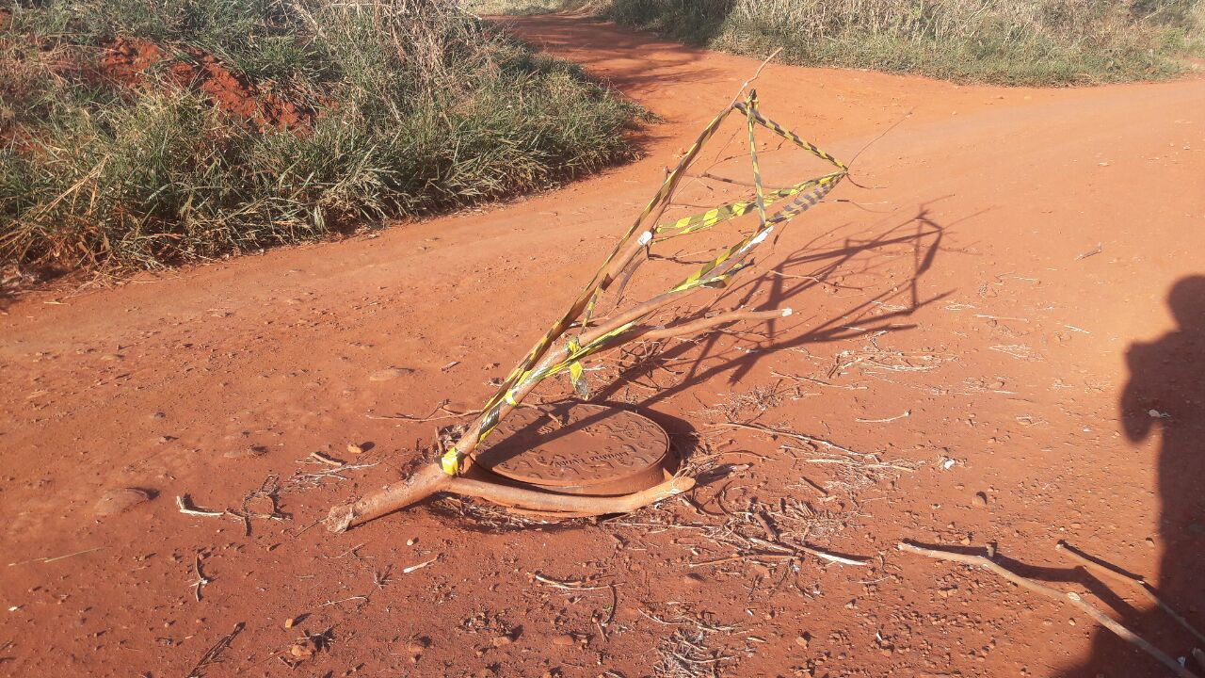

SALA DAS SESSÕES “VEREADOR SANTO RÓTOLLI”, aos 06 de setembro de 2017

VEREADOR LUIS ROBERTO TAVARES

